ETUDE EXPERIMENTALE ET NUMERIQUE DE COMPORTEMENT ELASTIQUE DU BOURRELET DE SOUDURE DU POLYETHYLENE A HAUTE DENSITE (PEHD)

A. BELAZIZ¹, M. MAZARI¹, A. MEDJADJI¹

¹Laboratoire de Matériaux et Systèmes Réactifs LMSR, Département de Génie Mécanique, Université Djilali Liabes de Sidi Bel Abbés, Algérie. belaziz2013@gmail.com

Résumé
Le polyéthylène haute densité (PEHD) est largement employé depuis de nombreuses années pour les canalisations des installations industrielles. La gamme de ces utilisations s’est étendue au bâtiment et travaux publics : transport du gaz, de l’eau, évacuation des eaux usées… Parmi les procédés de consolidation des canalisations en polyéthylène haute densité (PEHD), le soudage par fusion ou bout à bout est considéré comme une technique largement utilisée dans l’industrie des thermoplastiques grâce à laquelle le comportement mécanique de la soudure peut approcher celle des matériaux initiaux. Cette étude a été consacrée à l'étude expérimentale du comportement mécanique d’une structure en PEHD sollicitées en traction soudée par la technique bout à bout. Nous nous sommes basés sur des essais expérimentaux qui ont été effectués pour caractériser le matériau étudié, introduire la ductilité de la section soudée et voir l’efficacité de la vitesse de déplacement et les paramètres de soudage à savoir la température de fusion par rapport à la dimension du diamètre intérieur de la pipe.

Mots clés : Polyéthylène haute densité PEHD), traction, comportement, caractérisation, température de fusion.

- Introduction
Les polymères constituent une famille remarquable de matériaux de par l’extrême variété des produits qu’il est possible d’en concevoir et la flexibilité des différents procédés de mise en œuvre. Le recours à ces matériaux a permis de réaliser des gains substantiels sur les coûts, les délais d’utilisation et les interventions.
Le choix du polyéthylène haut densité (PEHD) pour la fabrication des tubes de distribution du gaz découle des nombreux avantages technico-économiques procurés par ce matériau. Le PEHD est un matériau léger, ce qui facilite les opérations de manutention et de mise en œuvre sur le terrain. Il possède une bonne résistance à la corrosion, quelles que soient les conditions au sol, ce qui permet d’éviter les surcoûts dus à l’application d’une protection passive ou active.
L'utilisation de soudage bout à bout est adoptée comme un processus d’assemblage des pipe en polyéthylène haute densité (PEHD) des différents diamètres (Di) pour transporter le gaz ou l’eau est cela déponde des conditions du soudage.
Divers auteurs Anahi P, D, C et al [1] ont étudié et proposé la classification de la consolidation par fusion des composites à matrice thermoplastique (Tableau 2).
Le but principal de cette étude est de faire une comparaison et une estimation de la durabilité entre deux éprouvettes en PEHD non soudées et soudées par la procédure bout à bout (Figure 1). Nous avons réalisé un essai pour chaque cas et pour la même vitesse d’étirage (Ve). La température de tous les essais égale à l’ambiante (Ta).

- Modelé étudie
Le matériau étudié dans ce travail est un polyéthylène haut densité (PEHD), largement utilisé dans les applications d’ingénierie telles que les conduites et appareils à pression. C’est un matériau thermoplastique semi cristallin. Le PEHD d’étude a été fabriqué dans un temps sous forme de granules, importé par la société STPM CHIALI située à sidi bel abbés (ALGERIE) [2].
Les spécifications techniques, physiques et chimiques du matériau sont regroupées dans le tableau 1.

Tableau 1. Caractéristiques du PEHD étudié.
Masse volumique | 930 Kg/m 3
Masse molaire moyenne Mw | 310000 (g/mole)
Taux de cristallinité Xc | 74 %
Température de fusion Tf | 203 °C
Indice de fluidité | 0,2 – 1 ; 4g/10 (min)
Noire de carbone | 2- 2,5 %

Tableau 2. Techniques de soudage par fusion [1].

Consolidation par fusion | Chauffage en volume | - Co-consolidation  - Adhésifs à chaud  - Assemblage avec film amorphe
Consolidation par fusion | Chauffage par friction | - Soudage par rotation  - Soudage par vibration  - Soudage ultra-sons
Consolidation par fusion | Chauffage électromagnétique | - Soudage par induction  - Chauffage micro-ondes  - Chauffage diélectrique  - Soudage avec résistance
Consolidation par fusion | Soudage en deux temps | -Plaques chauffantes  -Gaz chaud  -Source rayonnante (Infra-rouge, laser)

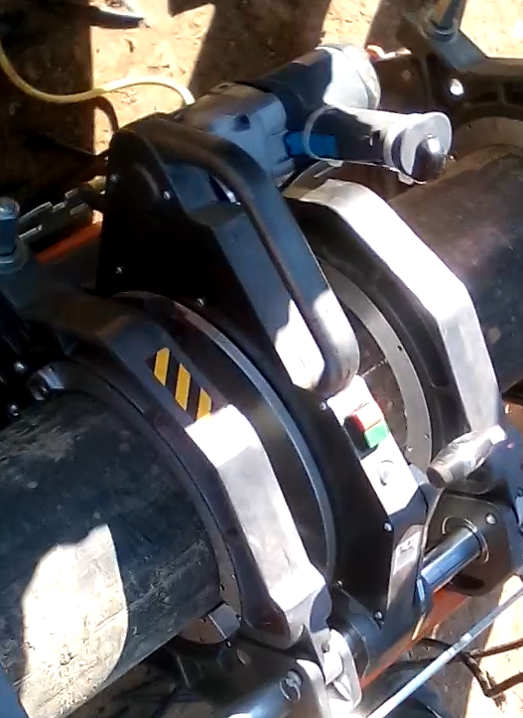
Appareil
de soudage

Tubes en
PEHD

Fig. 1. Préparation de l’opération de soudage bout à bout.

- Etude expérimentale
Les essais de traction ont été effectuées avec une machine de type Zwick/ Roell d’une capacité de 20KN (Figure 2). C’est une machine universelle. Elle est pilotée par un ordinateur.
Dans cette étude l’essai de traction est le procédé expérimental le plus largement utilisé dans l’étude du comportement mécanique des matériaux.
Les tests ont été conduits sur des éprouvettes en forme d'haltère du type IV, les éprouvettes ont été prélevées à partir du tube en PEHD parallèlement à la direction d’extrusion. L’éprouvette d'essai standard utilisé est représentée sur la figure 3. Toutes les dimensions des éprouvettes sont prises selon la norme ASTM D638-03 [3].
Nos essais ont été effectués sur des éprouvettes soudées par la technique bout à bout et d’autres non soudée afin d’évaluer leurs caractéristiques mécaniques globales, ces éprouvettes ont été étirées par une vitesse Ve= 50 mm/min.

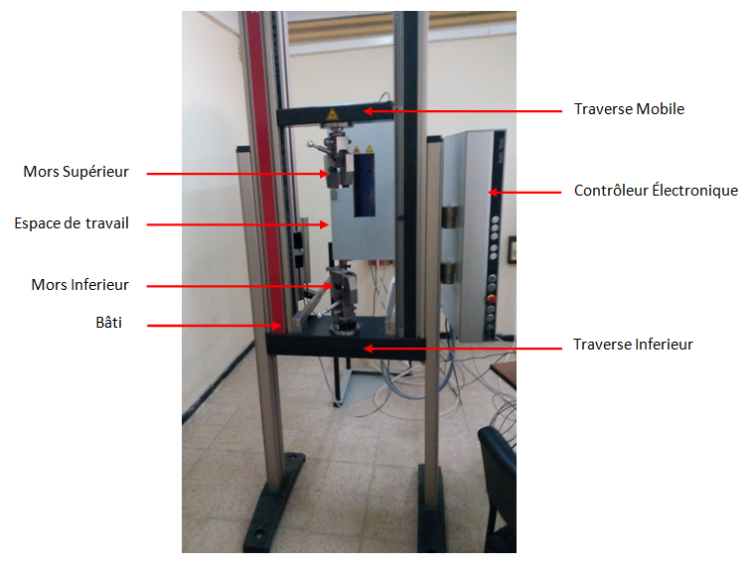

Fig. 2. Machine d’essais.
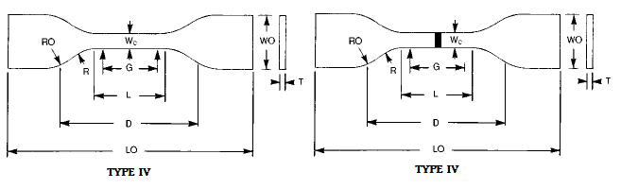

Fig. 3. Géométrie des éprouvettes de traction.

- Simulation numérique par MEF
Dans notre étude et dans le but de comparer les réponses numériques avec les essais expérimentaux, la méthode des éléments finis permet de simuler le comportement élastique isotrope des éprouvettes donnée par la norme ASTM D638-03 [3]. Le maillage éléments finis et les conditions limites sont montrés dans les figures 4 et 5. Le type d’élément utilisé sous ABAQUS est hexaédrique à 5240 éléments.
Les essais de tractions réalisés à une seule vitesse de sollicitation pour l’identification des paramètres sont simulés avec le code de calcul ABAQUS.
Le modèle d’élasticité est implémenté en FORTRAN 95 dans une routine utilisateur pour le code élément finis implicite ABAQUS/Standard [4] [5].

- Résultats
Le comportement du PEHD, comme tous les polymères, est sensible aux conditions d’essai et plus particulièrement à la vitesse d’étirage et à la température ambiante. Dans cet étude, l’effet de la vitesse d’étirage Ve= 50 mm/min sur le comportement globale du PEHD étudié et notamment sur le seuil élastique est analysé par l’essai de traction.
L’allure typique de la courbe de traction uniaxiale force = f(Allongement) ne dépend pas seulement de la déformation, mais aussi des dimensions géométriques de l'éprouvette. Pour deux éprouvettes, l’une simple et l’autre soudée, étirées à une vitesse constante on peut voir clairement que la région élastique linéaire qui montre la déformation élastique du matériau est due à la phase amorphe, du fait que le module d’élasticité E de cette phase est beaucoup plus faible que celui de la phase cristalline et cela pour les deux cas étudiés (soudée et non soudée). Pour le cas de l’éprouvette soudée bout à bout on observe que les résultats numérique et expérimental indique qu’il y a une augmentation remarquable de cette grandeur physique contrairement à l’éprouvette non soudée.
Les résultats des essais sont représentés graphiquement sur la figure 6. Cette figure met en évidence que le comportement mécanique de la vitesse d’étirage proposée prend en compte la sensibilité de la vitesse de déformation.
Le comportement du PEHD utilisé dépend largement du temps, La dépendance de la vitesse de déformation est soumise au chargement monotone.
Le PEHD présente un comportement de ramollissement détecté par l'augmentation de l’allongement.
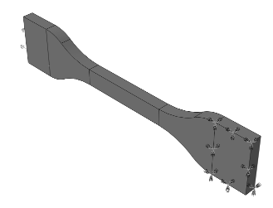
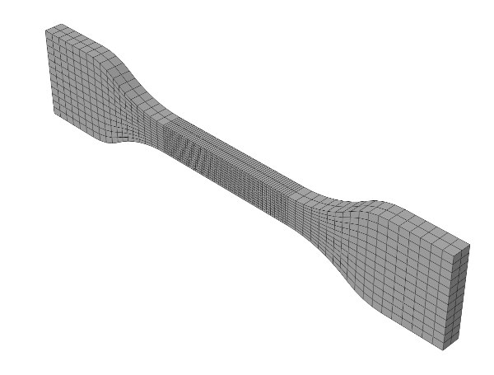

Fig. 4. Maillage éléments finis et conditions limites pour les simulations des essais de tractions uniaxiales (Eprouvette non soudée).
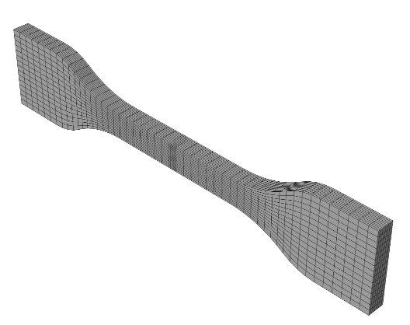
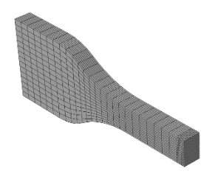
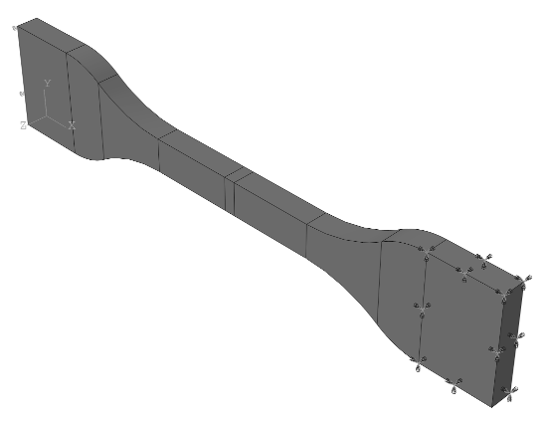
Bourrelet de soudage

Fig. 5. Maillage éléments finis et conditions limites pour les simulations des essais de tractions uniaxiales (Eprouvette soudée).

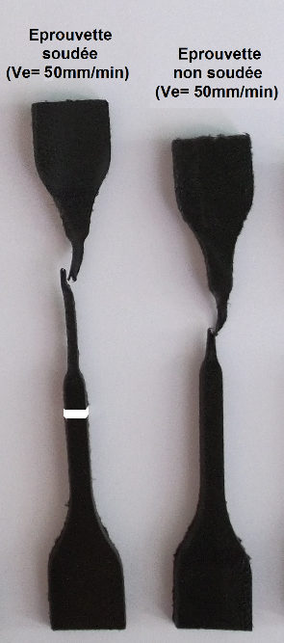
Fig.6. Aspect de l’éprouvette non soudée et soudée par bout à bout après l’essai de traction.
- Conclusion
Dans ce travail, une étude expérimentale et simulation numérique sur le comportement en statique du matériau tel que PEHD a été réalisée.
Le comportement du PEHD utilisé dépend largement du temps, La dépendance de la vitesse de déformation est soumise au chargement monotone.
Le PEHD présente un comportement de ramollissement détecté par l'augmentation de l’allongement.
Pour le cas de l’éprouvette soudée et après test les résultats ont mis en évidence l’effet de la partie fusionnée (bourrelet de soudage) sur le comportement globale. On observe que cette partie fusionnée ne garde pas les mêmes caractéristiques mécaniques.

Références
[1] Anahi, P. D. C., Edson, C. B., Michelle, L. C., Nilson, E.N., José, R. T. (2012), A Review of Welding Technologies for Thermoplastic Composites in Aerospace Applications, J. Aerosp. Technol. Manag., São José dos Campos.4 (3). pp. 255-265.
DOI: 10.5028/jatm.2012.04033912
[2] Djebli, A., Aid, A., Bendouba, M., Talha, A.,Benseddiq, N., Benguediab, M., Zengah, S. (2004), Uniaxial Fatigue of HDPE-100 Pipe, Engineering, Technology & Applied Science Research. 4(2). pp. 600-604.
[3] ASTM D638. (2003), Standard Test Method for Tensile Properties of Plastics, part IIB Plastics (I). 8(1). pp. 1-15.
[4] Zhang. Y., Ben Jar, P. Y. (2015), Phenomenological modelling of tensile fracture in PE pipe by considering damage evolution, Materials and Design. 77. pp.72–82
[5] Hibbitt, Karlsson & Sorensen. (2000), Inc.ABAQUS/CAE User's Manual.

